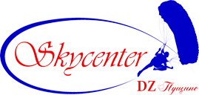 | ЧЕМПИОНАТ МОСКВЫ - 2017  по артистическим  видам парашютного спорта  фристайл, фрифлаинг. | 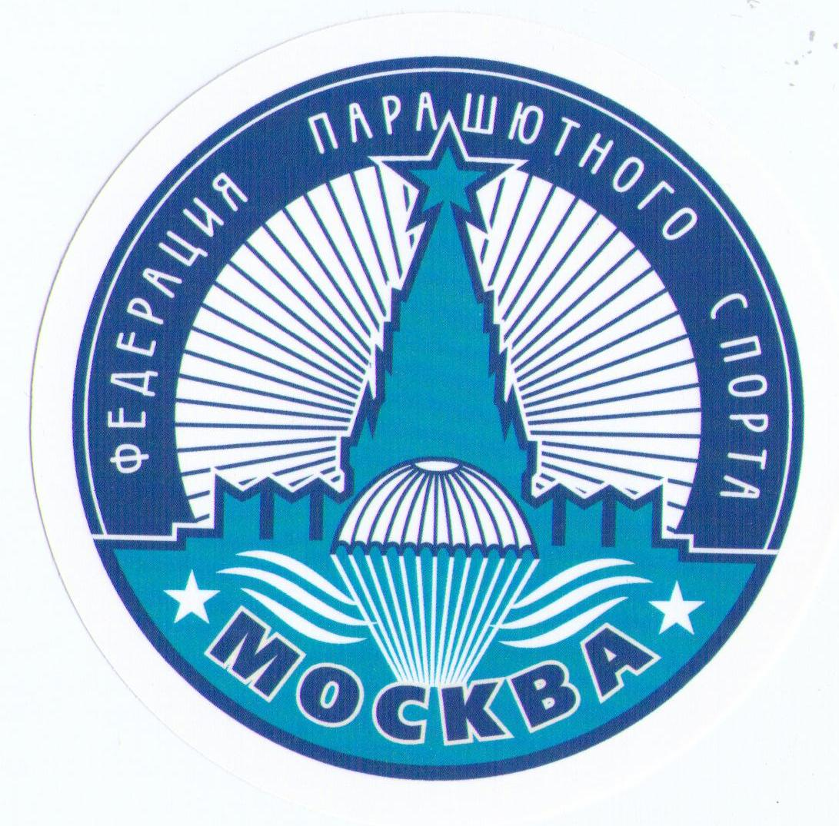

Положение о соревнованиях

1. Классификация соревнования:
- соревнования личные – отборочные, проводятся с целью формирования сборных команд Москвы, для участия в Чемпионате России.
2. Место и сроки проведения соревнований:
- соревнования проводятся в Серпуховском районе Московской области, г. Пущино аэродром
«Большое Грызлово» на базе АНО «Центра парашютной подготовки и спорта»;
- срок проведения – 26-29 июля 2017 г.
3. Организаторы соревнований:
- ФПС России;
- ФПС г. Москва;
- АНО «Центр парашютной подготовки и спорта»;
4. Требования к участникам соревнований и условия их допуска:
- к участию в соревнованиях допускаются спортсмены субъектов РФ, имнеющие 2 спортивный разряд или квалификацию не ниже категории В, должны иметь допуски к данному виду упражнений.
состав команды :
- фристайл – 2 человека (спортсмен и видеооператор);
- фрифлаинг – 3 человека (2спортсмена и видеооператор);
- фрифлаинг начинающий класс – 2 человека (спортсмен и видеооператор);
- спортсмены должны иметь допуски к данному виду упражнений.
- Участники соревнований прибывают со своими парашютами (оборудованными только электронными страхующими приборами) и необходимым снаряжением.
5. Программа соревнований:
Соревнования проводятся в четырех категориях:
1. категория – Фрифлай начального уровня – допускаются спортсмены для сдачи норматива ЕВСК на 2й разряд (закончившие программу RW, имеющие допуск к прыжкам по упражнению № 47 в группе не более двух человек.); количество 3 прыжков по Правилам см. приложение №2.
2. категория – Фрифлай открытый класс – допускаются спортсмены для сдачи норматива ЕВСК и определения Чемпионов г. Москвы 2017г. по фрифлаинг 5 прыжков
3. категория – Фристайл – допускаются спортсмены для сдачи норматива ЕВСК и определения Чемпионов г. Москвы 2017г. по Фристайлу. 5 прыжков
Заезд участников соревнований до 9-00. 27-го июля.
С 10-00 до 11-00 – мандатная комиссия.
11-30 - жеребъевка, брифинг участников.
12-00 – начало прыжков.
27 июля – проведение семинара судей, мандатной комиссии, регистрация участников, жеребьевка. Прыжки будут совершаться с самолетов L-410, PAC-750.
Высота отделения при выполнении соревновательных прыжков 3900 метров.
Рабочее время 45 сек. с момента отделения.
Количество туров – 5 (П-О-П-П-О)
Соревнования будут считаться разыгранными при условии выполнении всеми участниками не менее одного тура в каждой дисциплине.
Предоставление операторами видеосъемки в судейскую коллегию производится в формате: видеоразрешение 1920 x 1080, Частота обновления кадров/сек (fps) 30-60.
Соревнования проходят по Правилам FAI 2015 года – http//www.fai.org/fai-documtnts.
6. Условия подведения итогов:
Призовые места с 1-го по 3-е место распределяются по общему результату в каждой дисциплине при наличии кворума (не менее трех команд в классе).
Победитель соревнований получает звание Чемпион Москвы и по артистическим видам парашютного спорта среди команд соответствующих дисциплин.
Официальные итоговые протоколы проведенных соревнований на бумажном и электронном носителях ФПС России представляет в Департамент государственной политики развития спорта высших достижений Москомспорта и в курирующее управление ФГУ "ЦСП" не позднее, чем через 10 дней после их окончания.
7. Награждение
В командном зачете победители и призеры награждаются медалями и дипломами Федерацией парашютного спорта г. Москвы.
8. Условия финансирования
Соревнования проводятся за счет стартовых взносов участников соревнований.
Сумма стартового взноса за участие каждого спортсмена состоит из организационного взноса и оплаты взносов на компенсацию расходов по организации судейства. Соревновательные прыжки оплачиваются отдельно по прайсу аэродрома. Суммы взносов оплачивается в бухгалтерию проводящей организации.
Организационный взнос составляет 3000 рублей с участника для команд фрифлай, фристайл, фрифлай начинающий класс, расходуется на: обеспечение судейской коллегии и обслуживающего персонала питанием и размещением, оплату их работы согласно существующим нормам и проезд в оба конца, аренду судейской аппаратуры, обеспечение канцелярскими принадлежностями, рекламу и освещение соревнований в средствах массовой информации и другие прямые расходы, связанные с организацией и проведением соревнования. Количественный и персональный состав судейской коллегии определяет главный судья соревнований совместно с организатором.
Оплата организационных взносов производится по прибытию участников к месту проведения соревнований.
Все расходы по командированию участников соревнований (проезд, питание, размещение и оплата стартового взноса) обеспечиваются за счет спортсменов или командирующих организаций.
9. Заявки на участие в соревнованиях:
Предварительная заявка на участие в соревнованиях должна быть подана до 23 июля 2017 г. в адрес организации, на базе которой проводятся соревнования по электронной почте info@skycenter.aero Официальную заявку установленного образца подают по прибытии на соревнования в 3-х экземплярах, заверенных печатью командирующей организацией и подписью руководителя.
10. Документы, предъявляемые в мандатную комиссию:
-заявка на участие в соревнованиях в 3-х экземплярах;
- паспорт или документ его заменяющий;
- медицинская справка по форме, установленной действующим законодательством для получения водительских прав, либо медицинская справка для получения лицензии на ношение (хранение) оружия, либо медицинская справка из врачебно-физкультурного диспансера (справки действительны в течение одного года и страховой полис (от несчастных случаев при выполнении прыжков с парашютом, сумма покрытия не менее 300 000 руб.) либо справка ВЛК (ВЛЭК);
- книжка учета прыжков с парашютом с допуском к прыжкам на 2017 год;
- членский билет ФПС России и ФПС городам Москвы с оплатой за текущий год (национальный сертификат парашютиста и зачетная классификационная книжка спортсмена);
- акт техосмотра парашютной системы с допуском к эксплуатации или паспорт на парашютную систему с отметкой о прохождении техосмотра (срок действия техосмотра – не более полугода);
- паспорт на страхующий прибор;
- нотариально заверенное разрешение родителей на занятия парашютным спортом (оригинал) – для лиц, не достигших возраста 18 лет.

